附件：
新平县非道路移动机械低排放控制区范围示意图
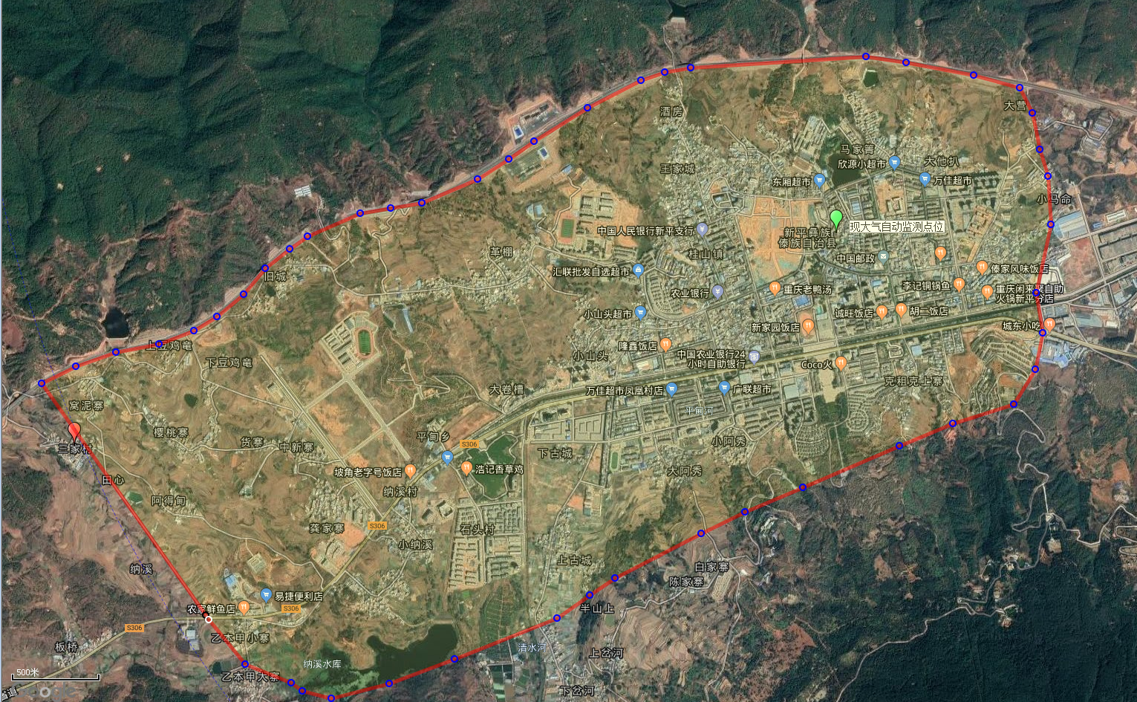
注：图中红线范围为新平县非道路移动机械低排放控制区范围。

